○鳥獣被害防止電気柵普及促進補助金交付要綱
平成27年３月16日信濃町告示第17号
改正
平成28年４月１日告示第52号
平成31年３月22日告示第26号
鳥獣被害防止電気柵普及促進補助金交付要綱
鳥獣被害防止電気柵普及促進補助金交付要綱（平成17年信濃町告示第29号）の全部を次のように改正する。
（目的）
第１条 この要綱は、農作物の鳥獣被害を防止するために、農業者が設置した電気柵の購入に要する経費に対し、予算の範囲内で補助金を交付することに関し、信濃町補助金交付規則（昭和48年信濃町規則第８号。以下「規則」という。）に定めのあるもののほか、必要な事項を定める。
（用語の意義）
第２条 この要綱において「農業者」とは、農地を所有し又は借り受け、農業を営む個人又は農地法（昭和27年７月15日法律第229号）第２条第３項に規定する農地所有適格法人をいう。
（交付対象者）
第３条 補助金の交付の対象となる者は、町内に居住し、又は事業所を有する農業者とする。
（補助金の対象経費）
第４条 補助金の対象となる経費の額（以下「補助対象経費」という。）は、購入に係る電気柵本体価格（税抜）とする。ただし、他の補助事業を受けて設置する場合は対象としない。
（補助金の額）
第５条 補助金の額は、補助対象経費の３分の２の額とし、算出額の1,000円未満の額は切り捨てる。
２ 補助金の限度額は５万円とする。
（補助金交付申請）
第６条 補助金の交付を受けようとする者は、鳥獣被害防止電気柵普及促進補助金交付申請書（様式第１号。以下「申請書」という。）を町長に提出するものとする。
２ 交付申請は、農業者１世帯又は１法人当たり当該年度に１回を限度とする。
（交付決定）
第７条 町長は、前条の規定により申請書の提出があったときは、その内容を審査のうえ、規則第６条の規定に基づき交付の決定を行うものとする。
（補助金の請求）
第８条 補助金の交付を請求しようとする者は、鳥獣被害防止電気柵普及促進補助金交付請求書（様式第２号）を町長に提出するものとする。
（補則）
第９条 この要綱に定めのあるもののほか必要な事項は、町長が別に定める。
附 則
この要綱は、平成27年４月１日から施行する。
附 則（平成28年４月１日告示第52号）
この要綱は、平成28年４月１日から施行する。
附 則（平成31年３月22日告示第26号）
この要綱は、平成31年４月１日から施行する。
様式第１号（第６条関係）
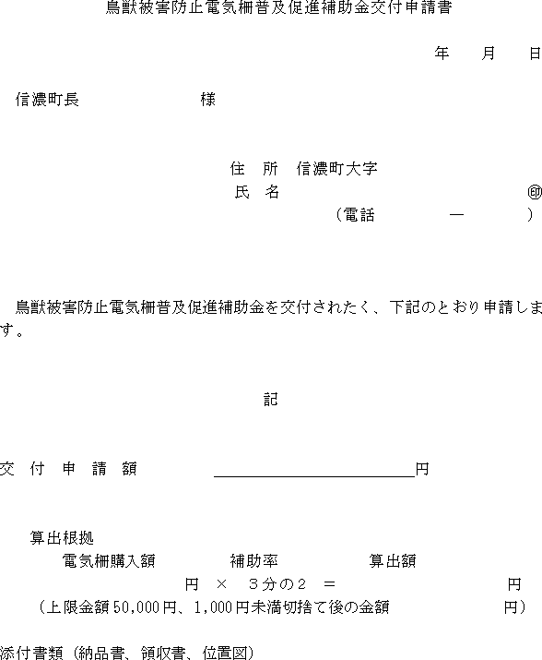
様式第２号（第８条関係）
